Deux nouvelles membranes pour des applications chimiques exigeantes

Avec les membranes GEMÜ code 71 et code 5T, le spécialiste des vannes GEMÜ met sur le marché deux nouveaux joints pour les vannes à membrane de sa propre fabrication. Les deux conviennent aux process exigeants dans l'industrie chimique.

Membrane triple couche PTFE/PVDF/EPDM GEMÜ code 71

La membrane triple couche GEMÜ code 71 a été spécialement conçue pour des applications impliquant des fluides agressifs et volatiles. Elle se compose d'une feuille PTFE, d'une couche intermédiaire en PVDF et d'un dossier support en EPDM. Quant à la feuille PTFE, la membrane mise sur le design éprouvé et les dimensions de la membrane connue GEMÜ code 5M. Pour des utilisations avec des gaz industriels, la couche intermédiaire supplémentaire PVDF offre de très bonnes caractéristiques de perméabilité. Grâce à la sélection de matériaux de haute qualité, la membrane est résistante aux produits chimiques agressifs, tels que les acides volatiles, les agents oxydants et les sels ainsi que le chlore humide, le brome et leurs dérivés.
La membrane GEMÜ code 71 disponible dans les tailles de membrane 10 à 100 est utilisée dans les corps de vanne revêtus de PFA issus de la gamme de produits GEMÜ.

Membrane double couche PTFE/FKM GEMÜ code 5T

La membrane GEMÜ code 5T comprend deux parties, une feuille PTFE et un support FKM. Le PTFE utilisé est un PTFE chimiquement modifié de la deuxième génération, appelé TFM™. La membrane a été conçue pour une utilisation dans des applications industrielles, par exemple dans la technique chimique et environnementale ou dans l'industrie manufacturière.
La membrane GEMÜ code 5T disponible dans les tailles de membrane 10 à 100 dispose d'un pin de fixation fileté fritté avec butée de vissage intégrée.

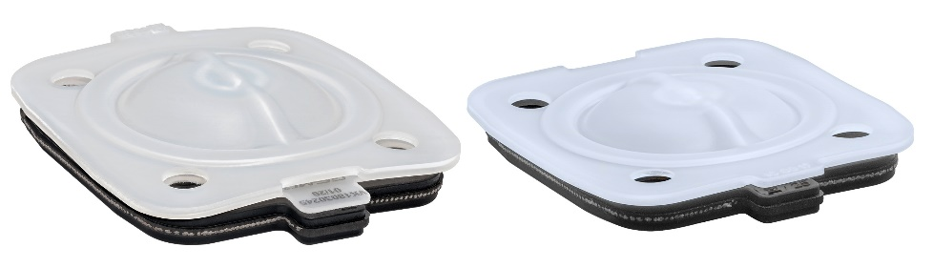
Membrane GEMÜ code 71 et code 5T

Informations de fond
Le Groupe GEMÜ développe et met au point des systèmes de vannes, de mesure et de régulation pour liquides, vapeurs et gaz. L'entreprise est le leader mondial du marché des solutions pour les procédés stériles. L'entreprise familiale indépendante à vocation mondiale a été fondée en 1964 et est dirigée depuis 2011 par la deuxième génération, à savoir Gert Müller en tant qu'associé gérant conjointement avec son cousin Stephan Müller. En 2020, le groupe a réalisé un chiffre d'affaires de plus de 330 millions d'euros et emploie aujourd'hui dans le monde entier plus de 2 000 personnes, dont plus de 1 100 en Allemagne. La production a lieu sur six sites : Allemagne, Suisse, France, Chine, Brésil et États-Unis. La distribution mondiale se fait par le biais de 27 filiales et est coordonnée depuis l'Allemagne. Un réseau dense de partenaires commerciaux permet au groupe d'être actif sur tous les continents, et ce dans plus de 50 pays.
Vous trouverez d'autres informations sur www.gemu-group.com.

